**สุชาดา อวยจินดา (ครูออนซ์)**



**หน่วยวิชา จินตทัศน์ ชั้น 4 และ6**

**“Flow Chart ที่มีเอกลักษณ์”**

การนำเสนอชิ้นงาน Flow Chart ผ่านโปรแกรม Microsoft Excel ครูแจ้งเงื่อนไขการทำงานให้แก่นักเรียนในสัปดาห์ที่ 4 ให้นักเรียนเลือกข้อมูลและเตรียมข้อมูลที่นักเรียนคิดว่าจะสามารถนำมาเขียนให้อยู่ในรูปของแผนผัง Flow Chart ได้ จำนวน 2 ชิ้น ชิ้นที่ 1 ข้อมูลจากวิชาประยุกต์ และชิ้นที่ 2 ข้อมูลอื่นๆ ในชีวิตประจำวันหรือสิ่งที่นักเรียนสนใจ จากนั้นในแต่ละสัปดาห์ นักเรียนจะทำงานในชั้นเรียน ดังนี้ นักเรียนเขียน Mind map แผนงานตัวร่างชิ้นงาน (วิธีการคิด,การทำงาน,การจัดสรรเวลา,การนำเสนอ ฯลฯ) นำข้อมูลที่จัดเตรียมมาเปลี่ยนเป็น Flow chart ครูบอกเกณฑ์การให้คะแนนชิ้นงาน (ตัวร่าง,ชิ้นงานและการนำเสนอ) เพื่อกระตุ้นการทำงาน ทิศทาง คุณภาพของงานและผลลัพธ์ นำ flow chart ที่เขียนด้วยมือในสมุดของนักเรียนแต่ละคน ลงในโปรแกรม Microsoft Excel นักเรียนลงมือทำงานและสร้างสรรค์งานให้เป็นเอกลักษณ์ของตนเอง จากนั้นนักเรียนรวมกลุ่มสำหรับการนำเสนอชิ้นงาน โดยมีสมาชิกที่มีวิธีคิดในการทำชิ้นงาน การเลือกผังนำเสนอ รวมทั้งข้อมูลที่เหมือนหรือใกล้เคียงกัน กลุ่มละไม่เกิน 3 คน เมื่อนักเรียนเข้ากลุ่มกันแล้วให้นักเรียนหาจุดเชื่อมโยงและเตรียมบทสำหรับการนำเสนอ ในสัปดาห์ที่ 8 นักเรียนนำเสนอเป็นกลุ่มตามลำดับที่ทำการจับฉลาก แลกเปลี่ยนเรียนรู้ ตอบคำถามจากเพื่อนกลุ่มอื่นๆในห้องหรือจากคุณครูที่เข้าร่วมฟังการนำเสนอ เมื่อนักเรียนทั้งหมดนำเสนอครบทุกกลุ่มแล้ว ให้นักเรียนแต่ละคนให้คะแนนตนเองพร้อมเหตุผลประกอบการให้คะแนนเหล่านั้น

นักเรียนฝึกฝนการเขียนลำดับการทำงาน/การทำกิจกรรมจากกิจกรรมต่างๆในชั้นเรียน ตั้งแต่การเขียนตามความเข้าใจของตนเอง จากการลองใช้สัญลักษณ์เบื้องต้นสำหรับการเขียนผังงานโปรแกรม (Program Flowchart) จากการทำกิจกรรมกลุ่มจากชุดกิจกรรมที่ครูเตรียมไว้ เพื่อรู้จักรูปแบบของผังงาน Flow Chart แบบต่างๆ นักเรียนสรุปความเข้าใจของตนเองเกี่ยวกับการเขียนและการใช้งานผังงาน Flow Chartแลกเปลี่ยนเรียนรู้ร่วมกันทั้งครูและนักเรียน นักเรียนฝึกฝนพื้นฐานเครื่องมือโปรแกรม Microsoft Excel นำ flow chart ที่เขียนด้วยมือจากการทำกิจกรรมต่างๆในชั้นเรียน ลงในโปรแกรม Microsoft Excel

โจทย์ที่ครูให้กับนักเรียน คือ นำเสนอชิ้นงาน Flow Chart ผ่านโปรแกรม Microsoft Excelจากในวิชาประยุกต์ฯและข้อมูลอื่นๆรอบๆตัวในชีวิตประจำวัน โดยให้นักเรียนคัดเลือกข้อมูลที่คิดว่าสามารถนำมาเขียน flowchart ได้มาเขียนให้อยู่ในโครงสร้าง flowchart ต่างๆตามความเหมาะสมชิ้นงานมีเอกลักษณ์ของตนเอง การพูดนำเสนอต้องนำเสนอทั้ง 2 ชิ้นงานและต้องมีลำดับการพูดนำเสนอที่ชัดเจน ตรงประเด็น มีความเข้าใจในสิ่งที่ตนเองจะต้องนำเสนอ มีสื่อในการนำเสนอ ตอบคำถามได้ชัดเจน นักเรียนแต่ละคนนำเสนอภายในเวลา 3-5 นาที

ชิ้นงาน Flow Chart ผ่านโปรแกรม Microsoft Excel ของเด็กชายฐานธัช ติระตระกูลเสรี (พี) หัวข้อรายงานพายุและการทำราเมง งานสวยงาม สร้างสรรค์ เขียน Flow Chart ได้ถูกต้องตามวิธีการ การนำเสนอและการทำงานกลุ่มสามารถนำเสนอและร่วมมือกันได้ดี

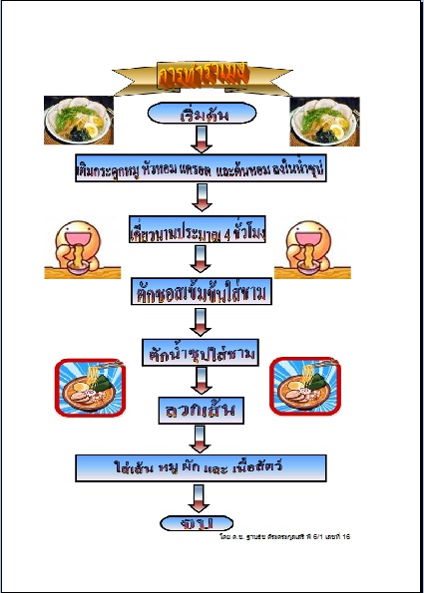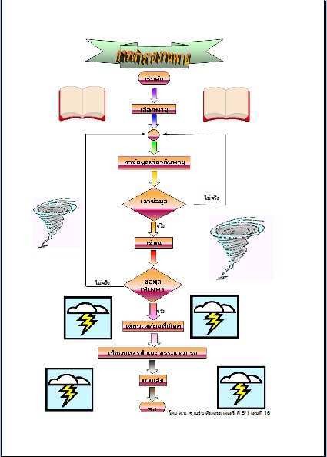

ชิ้นงาน Flow Chart ผ่านโปรแกรม Microsoft Excel ของเด็กหญิง รินรดา ฐิตะสมบูรณ์ (วาวา) หัวข้อพายุและการปลูกทานตะวัน งานสวยงาม สร้างสรรค์ เขียน Flow Chart ได้ถูกต้องตามวิธีการ



วิธีการนำเสนอของกลุ่มเด็กชายเอกกมล ดีอยู่ (ปัน ปัน),เด็กหญิงชญาน์นันท์ ธัญอนันต์กูล (เหวิน) และเด็กหญิงปาณิศา จำปาขาว (แพร) ที่มีสื่อประกอบการนำเสนอโดยการเปิดตัวอย่างภาพยนตร์ที่เกี่ยวข้องกับชิ้นงานทำให้การนำเสนอมีความน่าสนใจมากขึ้น

สิ่งที่ได้เรียนรู้ คือ ชิ้นงานสะท้อนการเรียนรู้และความเข้าใจเกี่ยวกับ Flow Chart ของนักเรียนแต่ละคนและมีความเป็นเอกลักษณ์เฉพาะ หัวข้อของชิ้นงานทำให้เห็นความชอบและความสนใจของนักเรียนที่หลากหลาย

เมื่อมีการรวมกลุ่มนักเรียนสามารถนำเสนองานในรูปแบบที่หลากหลายและมีสื่ออื่นๆประกอบการนำเสนอเพิ่มเติมและมีการคิดผัง Flow Chart ของกลุ่มเพิ่มเติม นักเรียนหลายๆคนสามารถเขียนผังงาน Flow Chart ได้ละเอียดและซับซ้อน

ปัจจัยที่ทำให้ประสบผลสำเร็จ คือ การร้อยเรียงเรื่องราวและการเตรียมความพร้อมต่างๆก่อนที่นักเรียนจะทำชิ้นงาน จากการเรียนและทำกิจกรรมตั้งแต่สัปดาห์ที่1 - สัปดาห์ที่ 3

การบอกเงื่อนไขที่ชัดเจนของการทำชิ้นงานและการย่อยขั้นตอนของการทำงานในแต่ละสัปดาห์ก่อนที่จะนำเสนอในสัปดาห์ที่ 8

หัวข้อของการทำงานที่ใกล้ตัวนักเรียนและเป็นเรื่องที่นักเรียนสนใจ การรวมกลุ่มกันทำงานในเงื่อนไขที่ใกล้เคียงกัน และการนำเสนอที่สามารถนำเสนอในรูปแบบที่กลุ่มตกลงกันได้

การตรวจงานตัวร่างงานและการแนะนำเพิ่มเติมงานก่อนที่นักเรียนจะลงมือทำชิ้นงานในโปรแกรม Microsoft Excel

ประเด็นที่จะนำไปพัฒนาต่อ คือ การเพิ่มช่วงเวลาในการลงมือสร้างสรรค์งานเพื่อจัดแสดงเป็นนิทรรศการเพื่อการแลกเปลี่ยนเรียนรู้ที่มากกว่าแค่ในห้องของตนเอง